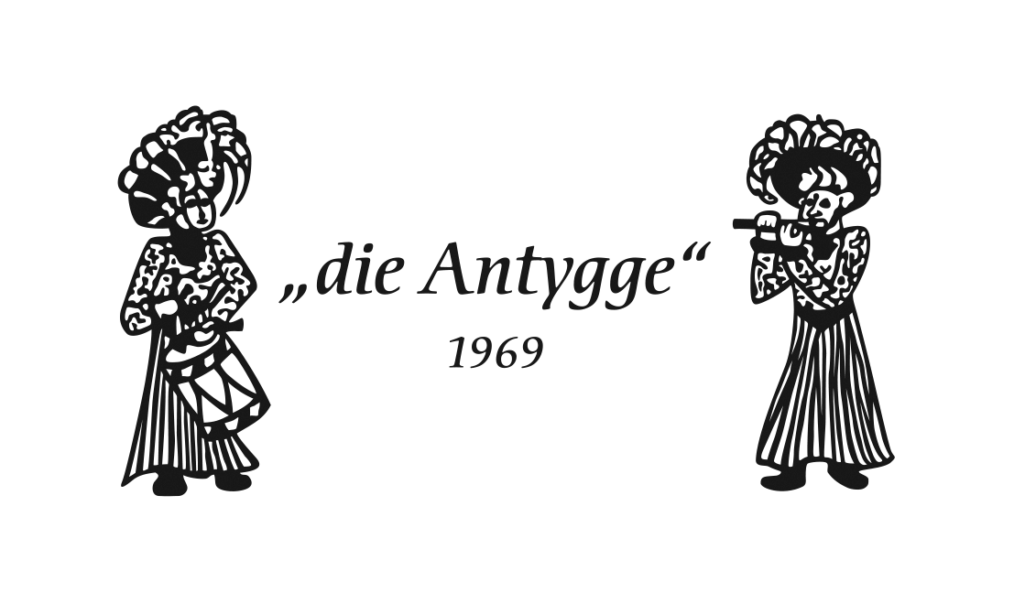

- Intärne Brysdrummle und –pfyffe

6. Januar 2018 – Saal 12

Ranglischte Tamboure
- Rang: Matteo
- Rang: Eric
- Rang: Tiziano
- Rang: Lenny
- Rang: Victor
- Rang Mika
- Rang Leon

Ranglischte Pfyffer
- Rang: Valentina
- Rang: Simona
- Rang: Emilie

Ranglischte Solo Duo
- Rang: Matteo/Carlotta
- Rang: Simona/Moreno
- Rang: Valentina/Eric
- Rang: Lenny/Ramona
- Rang: Philipp/Amelie
- Rang: Tiziano/Valeria
- Rang: Mika/Laura
- Rang: Emilie/Benny
- Rang: Mathilde/Sandra

Ranglischte Publikumsbrys – dr orginellschti Ufdritt
- Rang: Simona
- Rang: Mika/Laura
- Rang: Mika

